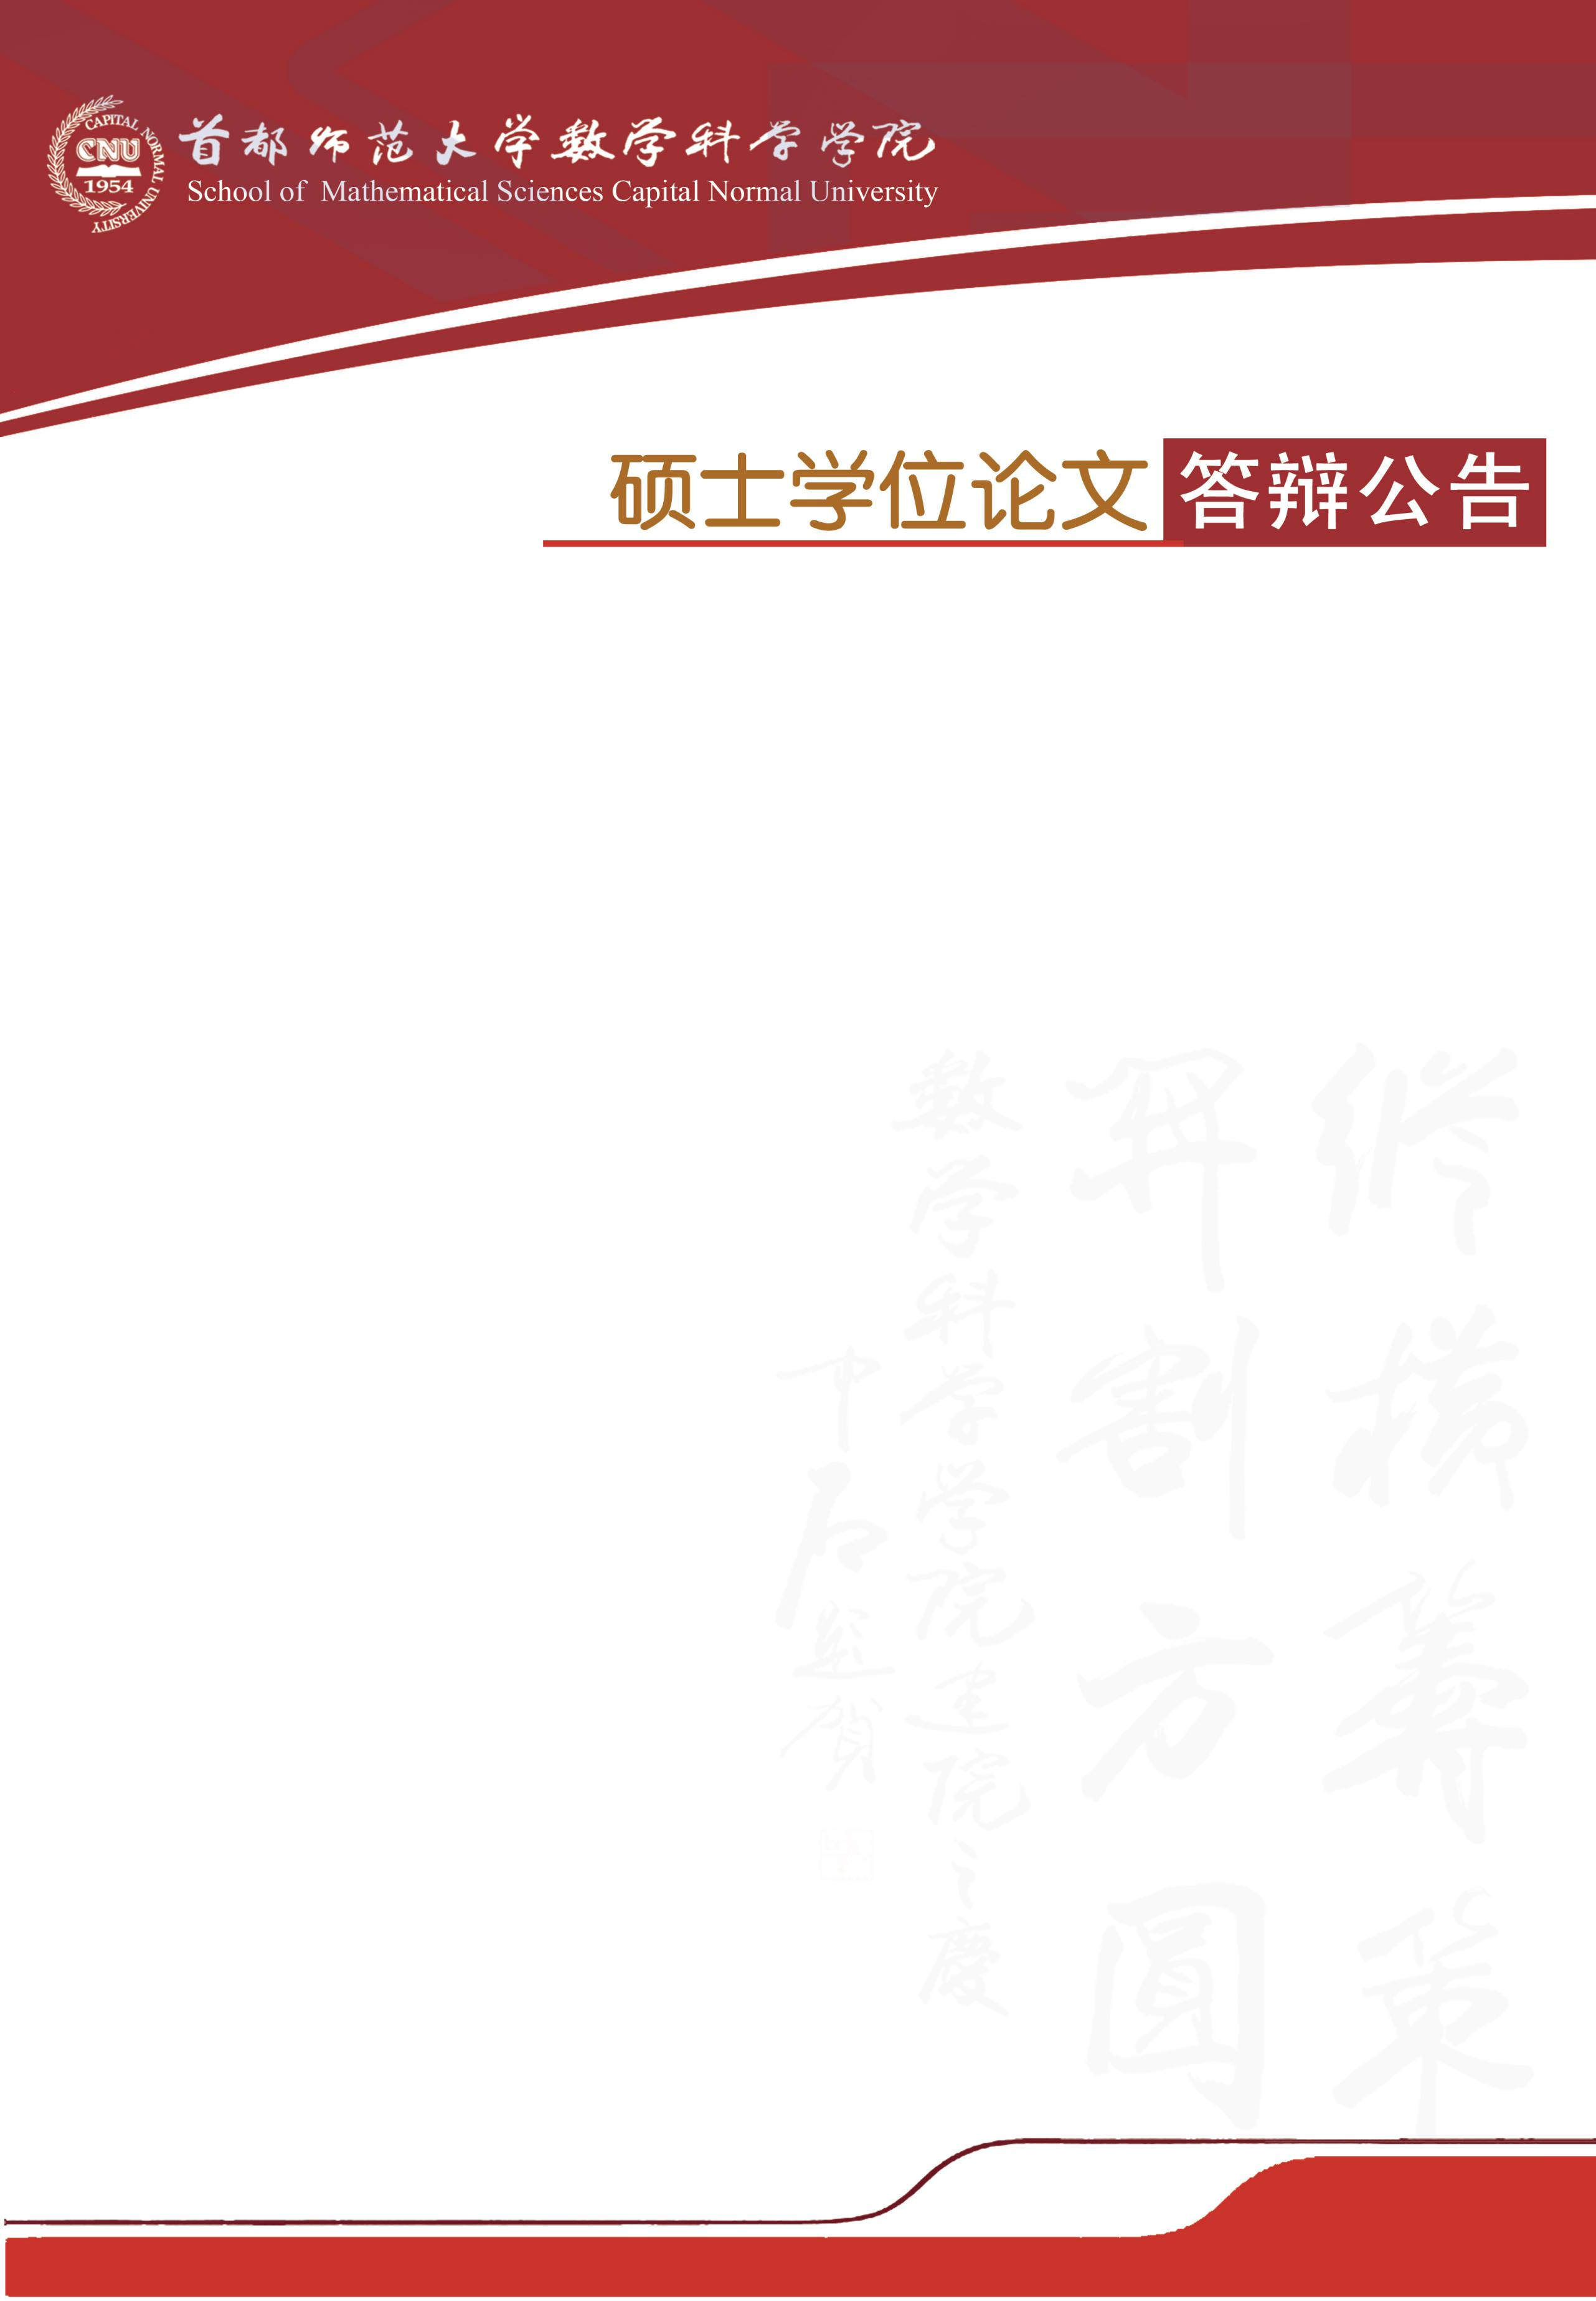

学科专业：应用数学

答辩时间：2019年5月13日（星期一）13:30开始

答辩地点：首都师范大学教二楼613教室

答辩委员会主席：袁 荣 教 授（北京师范大学）

答辩委员会成员：王在洪 教 授（首都师范大学）

时红廷 副教授（首都师范大学）

|  |  |  |
| --- | --- | --- |
| **答辩人** | **论文题目** | **指导教师** |
| 黄玉霞 | 一类脉冲泛函微分方程的稳定性 | 张晓声 副教授 |
| 牛菲菲 | 两类脉冲微分系统的两测度稳定性 | 张晓声 副教授 |
| 徐贤好 | 一类脉冲泛函微分方程的全局指数稳定性和集合稳定性 | 张晓声 副教授 |